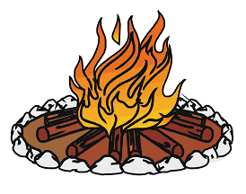
Опасность лесных пожаров

Наиболее частые причины пожаров в лесу – это не затушенные костры, брошенные окурки, спички. В жаркую погоду достаточно искры, чтобы вспыхнул огонь. Для костра следует выбирать место на песчаной или галечной косе у реки или у озера. Место вокруг будущего костра надо обложить камнями, очистить от сухой травы, шишек, веток – проще говоря, удалить все, что может гореть, на безопасное расстояние. Покидая место, как правило, надо обязательно потушить огонь. Если поблизости нет воды – тщательно засыпать землей. Если есть лопаты, то можно перекопать место костра.
Не следует забывать и об элементарных мерах пожарной безопасности при благоустройстве своих территорий. Сжигание мусора вблизи деревянных построек, особенно в ветреную погоду, опасно. Искры даже от небольшого костра могут вызвать пожар.
Поэтому настоятельно рекомендуется при невозможности вывоза весь мусор закапывать. Быть предельно осторожными при курении, не разводить костры вблизи строений. Не разрешайте детям играть с огнем и не оставляйте их без присмотра.

